2025年环境保护协会
“绿色环保，创意无限”手工设计比赛报名表（手工组）
作品名称 | 箱生卫士
小组负责人 | 姓名 | 学院 | 班级 | 学号 | 联系电话
 | 周嘉笙 | 船舶与海运学院 | 陆上1242 | 202411821632 | 13714911839
组员信息 | 姓名 | 学院 | 班级 | 学号 | 联系电话
1 | 龚烘标 | 船舶与海运学院 | 陆上1242 | 202411821607 | 19571956798
2 | 武家宝 | 船舶与海运学院 | 陆上1242 | 202411821628 | 13045870186
作品介绍  （不少于300字） | 在这个资源日益紧张的时代，环保已不再是一个口号，而是我们每个人必须承担的责任。《箱生卫士》正是基于这样的理念而诞生的。它是一只用废弃纸箱制作的小狗，它不仅是一个有趣的艺术品，更是一个传递环保理念的使者。创作《箱生卫士》的灵感来源于生活中随处可见的纸箱。纸箱是一种常见的包装材料，使用后往往被当作垃圾丢弃，造成了巨大的资源浪费。然而，这些看似无用的纸箱其实有着巨大的再利用价值。我决定用它们来创作一个有意义的作品，让这些被丢弃的纸箱重新焕发生命。  创作过程中，我刻意摈弃工业流水线的完美标准，让纸箱表面的快递单残迹、运输压痕成为独特的生命印记，那些深浅不一的折痕化作小狗的毛发纹理。当观众抚摸小狗粗糙的纸板表面时，指尖传来的不再是冰冷的光滑触感，而是树木纤维的温暖记忆。我希望人们看到这只小狗时，能够意识到生活中有许多物品都可以通过创意和巧思重新赋予价值，而不是简单地丢弃。创作这只纸箱小狗的初衷是为了提醒人们珍惜资源，减少浪费。我们每个人都可以从身边的小事做起，比如重复利用纸箱、塑料瓶等物品。只有当我们真正将环保融入到日常生活中，才能为地球创造一个更加美好的未来。这只纸箱小狗是我对环保的一份小小贡献，也希望能激发更多人参与到环保行动中来，共同守护我们赖以生存的家园。  环保并不是一件遥不可及的事情，《箱生卫士》只是一个小小的起点，我希望它能够激发更多人的环保意识，让更多人加入到资源循环利用的行动中来。让我们一起用创意和行动，守护我们唯一的地球，让这个世界变得更加美好。
作品展示（正面、侧面、背面，不少于三张图） | 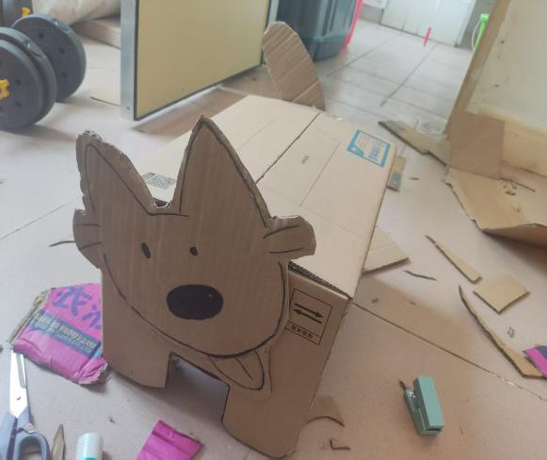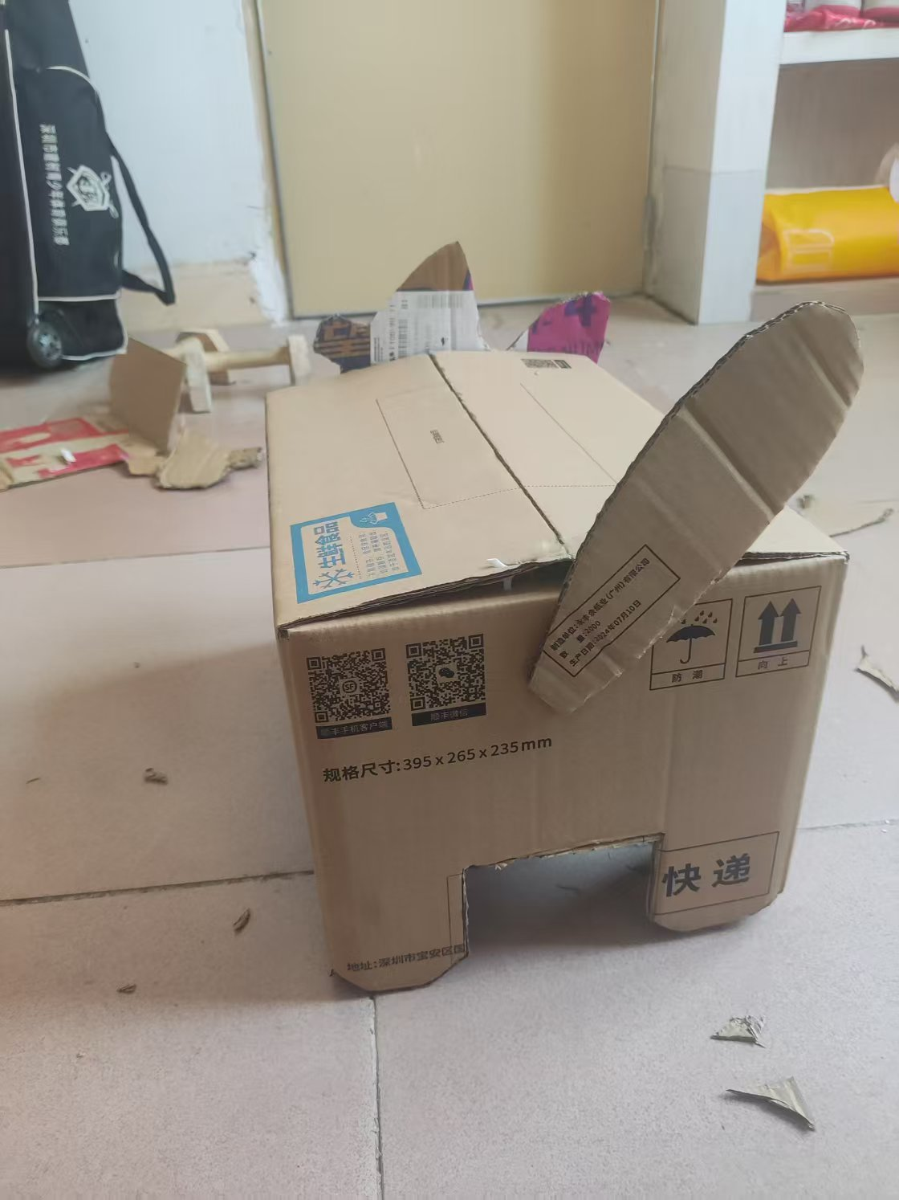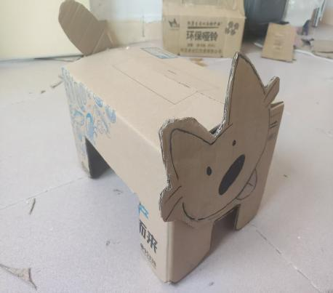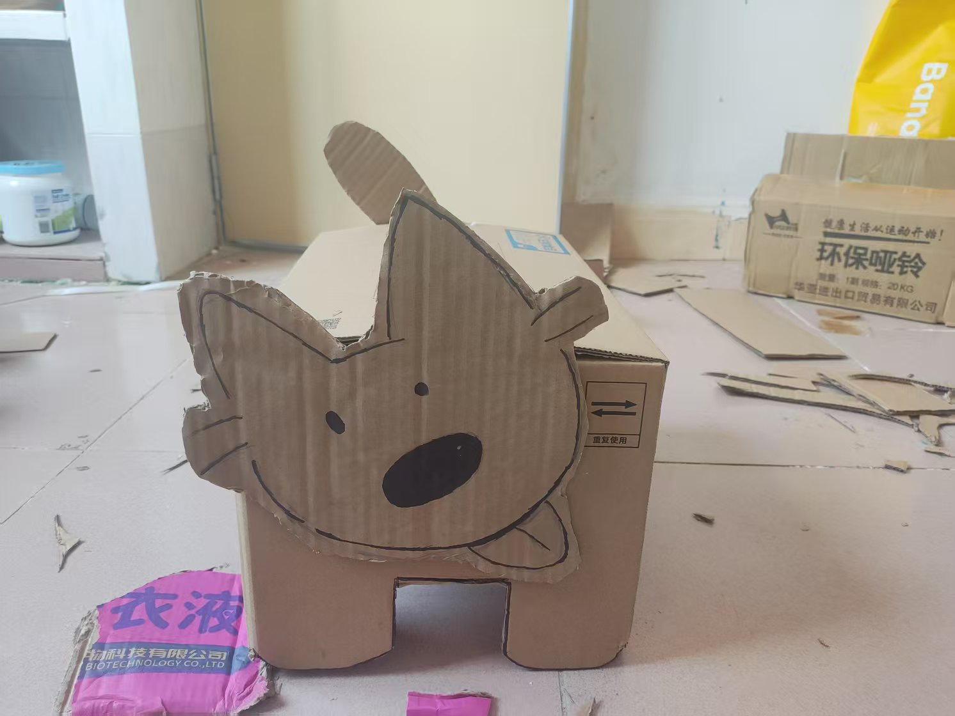
注意事项 | 1、以小组为单位参赛，每组参赛人员不多于3人；  2、作品提交截止时间：3月21日23:59前

